ЛАБОРАТОРНАЯ РАБОТА №4
ПРОЦЕДУРЫ И МАКРОСЫ
4.1 Цель работы:
Работа рассматривает процедуры и макрокоманды, команды сдвига, логические команды и несколько примеров их применения.

4.2 Процедуры и макрокоманды
Процедуру можно определить, как блок команд, оканчивающийся оператором возврата. Для объявления процедуры используются директивы PROC и ENDP. При объявлении процедуре должно быть назначено имя, которое является одним из разрешенных идентификаторов. При создании процедур, не являющихся стартовыми, вам нужно в их конце разместить команду RET. В результате процессор вернет управления команде, следующей за той, которая вызвала эту процедуру:
sample PROC
…
r e t
sample ENDP

Давайте создадим процедуру SumOf, вычисляющую сумму трех 32-разрядных чисел.
Предположим, что перед вызовом процедуры значения этих чисел мы должны поместить в регистры ЕАХ, ЕВХ и ЕСХ, а сумма возвращается в регистре ЕАХ:

SumOf PROC
add еах,еbх
add еах,есх
ret
SumOf ENDP

Команды CALL и RET
Команда CALL предназначена для передачи управления процедуре, адрес которой указывается в качестве параметра. При этом процессор начинает выполнять команду, расположенную по указанному адресу. Чтобы вернуть управление команде, расположенной сразу за CALL, в процедуре используется команда RET. Команда CALL помешает в стек текушее значение счетчика команд, который на фазе выполнения команды CALL содержит адрес следующей команды, а затем загружает в счетчик команд указанный адрес процедуры. При возврате из процедуры (т.е. при выполнении в ней команды RET), адрес возврата загружается из стека в счетчик команд. Напомним, что процессор всегда выполняет команду, адрес которой указывается в регистре EIP, т.е. в счетчике команд. В 16-разрядном режиме работы в качестве счетчика команд используется регистр IР.

Пример вызова и возврата из процедуры. Предположим, что в процедуре main по смещению 00000020h расположена команда CALL. В 32-разрядном режиме длина этой команды составляет 5 байтов. Поэтому следующая команда (в нашем случае MOV) будет расположена со смещением 00000025h:

main PROC
00000020 call MySub
00000025 mov еах,еbх

Далее, предположим, что первая команда процедуры МySub расположена со смещением 00000040h:
MySub PROC
00000040 mov eax,edx
…
ret
MySub ENDP

При выполнении команды CALL в стек помещается адрес следующей за ней команды (в данном случае 00000025h), после чего в регистр EIP загружается адрес процедуры МуSuB, как показано ниже

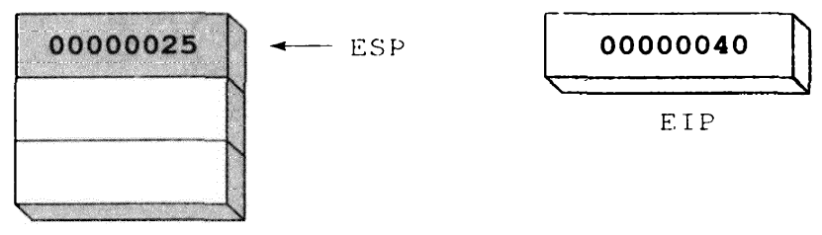

После этого процессор начинает выполнять последовательность команд процедуры МуSuB, пока в ней не встретится команда RET. При выполнении команды RET содержимое стека, на которое указывает регистр ESP, копируется в регистр EIP. В результате процессор после команды RET будет выполнять не следующую за ней команду, а команду, находящуюся по адресу 00000025h. А это как раз команда, расположенная следом за командой CALL, которая вызвала данную процедуру, как показано ниже

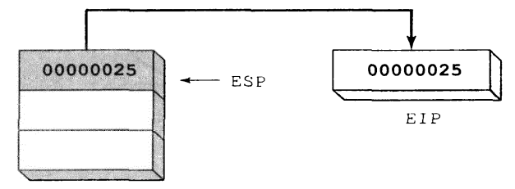

Ранее, мы создали простую процедуру SumOf. Которая вычисляет сумму трех чисел, находящихся в регистрах ЕАХ, ЕВХ и ЕСХ. Перед вызовом этой процедуры из процедуры main нам нужно загрузить соответствующие значения в регистры ЕАХ, ЕВХ и ЕСХ:
INCLUDE Irvine32.inc
.data
theSum DWORD ?

.code
main PROC
mov eax,10000h ; Первый аргумент
mov ebx,20000h ; Второй аргумент
mov есх,30000h ; Третий аргумент
call SumOf ; ЕАХ = ( ЕАХ + EBX + ECX)
mov theSum,eax ; Сохраним сумму в переменной
exit
main ENDP
SumOf PROC
add еах,еbх
add еах,есх
ret
SumOf ENDP
END main

Макропроцедурой (macro procedure) называется блок команд языка ассемблера. После того как макропроцедура определена в программе, ее можно многократно вызывать в разных участках кода. При вызове макропроцедуры, в код программы будут помещены содержащиеся в ней команды. Не следует путать вызов макропроцедуры с вызовом обычной процедуры, поскольку в первом случае команда CALL не используется.
Размещение. Определения макрокоманд, или макроопределения, помещаются либо непосредственно в текст исходной программы на ассемблере (как правило, в его начало), либо в отдельный текстовый файл, который включается в исходную программу на этапе компиляции с помощью директивы INCLUDE. Текст макроопределения должен быть обработан ассемблером до вызова макрокоманды в коде программы. Этим занимается препроцессор ассемблера. Он выполняет анализ макроопределений и помещает их буфер. Как только в тексте программы встречается имя макрокоманды, оно заменяется препроцессором на соответствующий набор команд, который указан в ее макроопределении.
Синтаксис макроопределения следующий:
имя МАСRО Параметр-1, Параметр-2 ...

Список-команд

ENDM

Команды, находящиеся между директивами МАСRО и ENDM, до вызова макрокоманд не компилируются. Макроопределение может содержать произвольное количество параметров, которые разделяются запятыми.
В макроопределении можно указать, что некоторые параметры макрокоманды являются обязательными. Для этого используется описатель REQ. Если при вызове макрокоманды обязательный параметр будет опущен, компилятор сгенерирует сообщение об ошибке. Например:
mPutchar МАСRО char:REQ
push еах
mov al,char call WriteChar рор еах
ENDM

Если макрокоманда имеет несколько обязательных параметров, для каждого из них нужно использовать описатель REQ.
Строка комментария в макроопределении начинается после двух символов точки с запятой, стоящих подряд (;;). Данный тип комментария располагается только в макроопределении и не переносится в исходный код, генерируемый при вызове макрокоманды.
Для вызова макрокоманды нужно просто поместить ее имя в исходный код программы и при необходимости указать передаваемые ей значения:

Имя_макрокоманды Значение-1, Значение-2, …

Порядок передачи значений параметров должен соответствовать порядку их следования в макроопределении, однако число значений необязательно должно соответствовать числу параметров макрокоманды. Если в макрокоманду передается слишком много значений параметров, компилятор выдаст соответствующее предупредительное сообщение. А если значений будет меньше, чем параметров макрокоманды, вместо недостающих параметров подставляется пустая строка.

Пример: Сумирование 3 слов и сохранение результата в ax.

INCLUDE Irvine32.inc
addup MACRO ad1,ad2,ad3
mov ax,ad1
add ax,ad2
add ax,ad3
ENDM
.data
a DW 1
b DW 2
cd DW 3
d DW ?

.code
main PROC
addup a,b,c
mov dx,ax
addup dx,dx,dx
mov d,ax
addup d,dx,c
exit
main ENDP
END main

Локальные переменные объявляются в макроопределении директивой LOCAL (перед любыми командами). В макроопределении может быть несколько директив LOCAL.

LOCAL имя {,имя} ...

Директива LOCAL, если присутствует в макроопределении, должна следовать за директивой MACRO.
Пример: Возведение числа в степень.

power MACRO factor,exponent
LOCAL again, gotzero
xor dx,dx
mov ax,factor
mov cx,exponent
again: jcxz gotzero
mul bx
loop again
gotzero:
ENDM

4.3 Команды линейного и циклического сдвига
К командам линейного сдвига относятся команды, осуществляющие сдвиг по следующему алгоритму:
- очередной “выдвигаемый” бит устанавливает флаг cf;
- бит, вводимый в операнд с другого конца, имеет значение 0;
- при сдвиге очередного бита он переходит во флаг cf, при этом значение предыдущего сдвинутого бита теряется!
К командам линейного сдвига относятся следующие:
Команда shl операнд,счетчик_сдвигов (Shift Logical Left) - логический сдвиг влево.
Содержимое операнда сдвигается влево на количество битов, определяемое значением счетчик_сдвигов. Счетчик_сдвигов может быть и регистр CL (5 младших разрядов). Справа (в позицию младшего бита) вписываются нули.

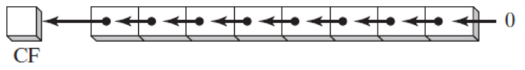
Ниже приведены допустимы форматы операндов команды SHL (тоже для SHR, SAL, SAR, ROR, ROL, RCR, RCL):
SHL reg,imm8
SHL mem,imm8
SHL reg,CL
SHL mem,CL
Ex.:
mov bl,8Fh ; BL = 10001111b
shl bl,1 ; CF = 1, BL = 00011110b

mov al,10000000b
shl al,2 ; CF = 0, AL = 00000000b

mov dl,10 ; before: 00001010
shl dl,2 ; after: 00101000

Команда shr операнд,счетчик_сдвигов (Shift Logical Right) — логический сдвиг вправо.
Содержимое операнда сдвигается вправо на количество битов, определяемое значением счетчик_сдвигов. Слева (в позицию старшего, знакового бита) вписываются нули.

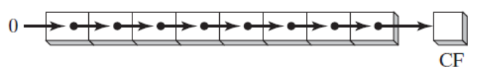
Ex.:
mov al,0D0h ; AL = 11010000b
shr al,1 ; AL = 01101000b, CF = 0

mov al,00000010b
shr al,2 ; AL = 00000000b, CF = 1

Команда sal операнд,счетчик_сдвигов (Shift Arithmetic Left) — арифметический сдвиг влево.
Содержимое операнда сдвигается влево на количество битов, определяемое значением счетчик_сдвигов. Справа (в позицию младшего бита) вписываются нули. Команда sal не сохраняет знака, но устанавливает флаг cf в случае смены знака очередным выдвигаемым битом. В остальном команда sal полностью аналогична команде shl.

sar операнд,счетчик_сдвигов (Shift Arithmetic Right) — арифметический сдвиг вправо.
Содержимое операнда сдвигается вправо на количество битов, определяемое значением счетчик_сдвигов. Слева в операнд вписываются нули. Команда sar сохраняет знак, восстанавливая его после сдвига каждого очередного бита.
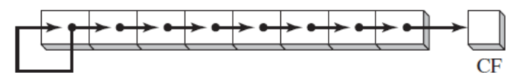

Ex.:
mov al,0F0h ; AL = 11110000b (-16)
sar al,1 ; AL = 11111000b (-8), CF = 0

mov dl,-128 ; DL = 10000000b
sar dl,3 ; DL = 11110000b

mov ax,-128 ; EAX = ????FF80h
shl eax,16 ; EAX = FF800000h
sar eax,16 ; EAX = FFFFFF80h

Команды циклического сдвига
К командам циклического сдвига относятся команды, сохраняющие значения сдвигаемых бит.
rol операнд,счетчик_сдвигов (Rotate Left) — циклический сдвиг влево.
Содержимое операнда сдвигается влево на количество бит, определяемое операндом счетчик_сдвигов. Сдвигаемые влево биты записываются в тот же операнд справа.

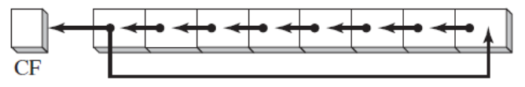

mov al,40h ; AL = 01000000b
rol al,1 ; AL = 10000000b, CF = 0
rol al,1 ; AL = 00000001b, CF = 1
rol al,1 ; AL = 00000010b, CF = 0

ror операнд,счетчик_сдвигов (Rotate Right) — циклический сдвиг вправо.
Содержимое операнда сдвигается вправо на количество бит, определяемое операндом счетчик_сдвигов (0-255 или содержимое регистра CL). Сдвигаемые вправо биты записываются в тот же операнд слева.

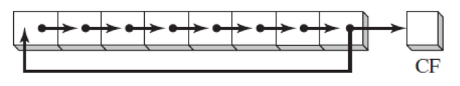

mov al,01h ; AL = 00000001b
ror al,1 ; AL = 10000000b, CF = 1
ror al,1 ; AL = 01000000b, CF = 0

mov al,00000100b
ror al,3 ; AL = 10000000b, CF = 1

Команды циклического сдвига в процессе своей работы осуществляют следующее: циклически сдвигаемый бит не только вдвигается в операнд с другого конца, но и одновременно его значение становиться значением флага cf.

Команды циклического сдвига через флаг переноса cf отличаются от команд простого циклического сдвига тем, что сдвигаемый бит не сразу попадает в операнд с другого его конца, а записывается сначала в флаг переноса cf. Лишь следующее исполнение данной команды сдвига (при условии, что она выполняется в цикле) приводит к помещению выдвинутого ранее бита с другого конца операнда.

К командам циклического сдвига через флаг переноса cf относятся следующие:
rcl операнд,счетчик_сдвигов (Rotate through Carry Left) — циклический сдвиг влево через перенос. Содержимое операнда сдвигается влево на количество бит, определяемое операндом счетчик_сдвигов (0-255 или содержимое регистра CL). Сдвигаемые биты поочередно становятся значением флага переноса cf.

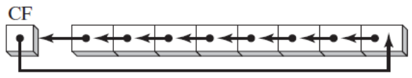
clc ; CF = 0
mov bl,88h ; CF,BL = 0 10001000b
rcl bl,1 ; CF,BL = 1 00010000b
rcl bl,1 ; CF,BL = 0 00100001b

rcr операнд,счетчик_сдвигов (Rotate through Carry Right) — циклический сдвиг вправо через перенос. Содержимое операнда сдвигается вправо на количество бит, определяемое операндом счетчик_сдвигов(0-255 или содержимое регистра CL). Сдвигаемые биты поочередно становятся значением флага переноса cf.

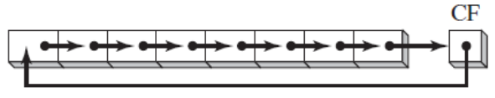

stc ; CF = 1
mov ah,10h ; AH, CF = 00010000 1
rcr ah,1 ; AH, CF = 10001000 0

Команды SHLD и SHRD
Команды SHLD и SHRD имеют не два, а три операнда. Команда SHLD (SHift Left DouЫe, или сдвиг влево удвоенный) выполняет логический сдвиг влево операнда получателя данных на количество разрядов, указанных в третьем операнде. Освободившиеся в результате сдвига разряды операнда получателя данных заполняются старшими битами исходного (т.е. второго) операнда. При этом значение исходного операнда не изменяется, но меняется состояние флагов знака SF, нуля ZF, служебного переноса AF, четности PF и переноса CF. Синтаксис команды SHLD следующий:
SHLD получатель, источник, счетчик

Сдвиг выполняется по следующей схеме:

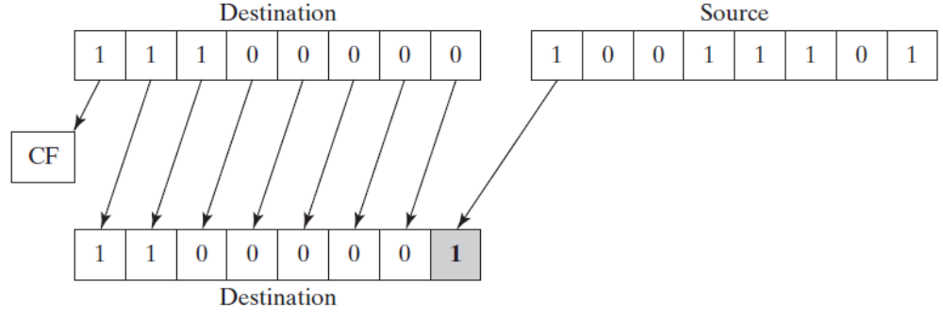

Команда SHRD (SHift Right DouЫe, или сдвиг вправо удвоенный) выполняет логический сдвиг вправо операнда получателя данных на количество разрядов, указанных в третьем операнде. Освободившиеся в результате сдвига разряды операнда получателя данных заполняются младшими битами исходного (т.е. второго) операнда. Синтаксис команды SHLD следующий:

SHRD получатель, источник, счетчик

Сдвиг выполняется по следующей схеме:

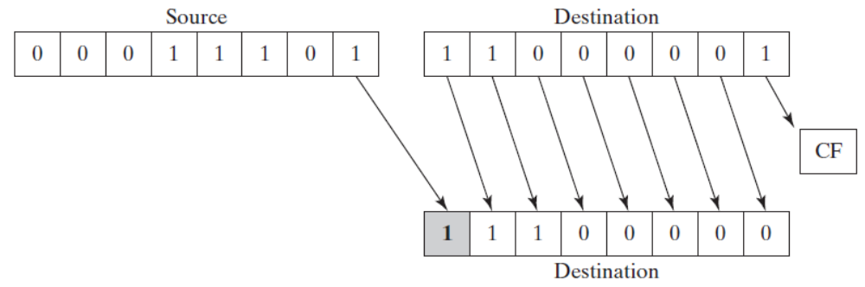

Команды SHLD и SHRD имеют одинаковый формат операндов, описанный ниже. Операнд-получатель данных может располагаться либо в памяти, либо в регистре. Исходный операнд может находиться только в регистре. В качестве счетчика может быть задан либо регистр CL, либо 8-разрядная константа:

SHLD reg16,reg16,CL/imm8
SHLD mem16,reg16,CL/imm8
SHLD reg32,reg32,CL/imm8
SHLD mem32,reg32,CL/imm8

Ex.:
.data
wval WORD 9BA6h
.code
mov ax,0AC36h
shld wval,ax,4 ; wval = BA6Ah

mov ax,234Bh
mov dx,7654h
shrd ax,dx,4
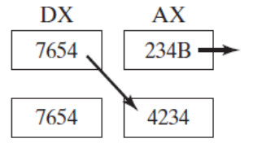

4.4 Логические команды
В системе команд микропроцессора есть следующий набор команд, поддерживающих работу с логическими данными:
and операнд_1,операнд_2 — операция логического умножения.
Команда выполняет поразрядно логическую операцию И (конъюнкцию) над битами операндов операнд_1 и операнд_2. Результат записывается на место операнд_1.
Формат операндов:
AND reg,reg
AND reg,mem
AND reg,imm
AND mem,reg
AND mem,imm

Ех.
mov al,10101110b
and al,11110110b ; result in AL = 10100110

or операнд_1,операнд_2 — операция логического сложения.
Команда выполняет поразрядно логическую операцию ИЛИ (дизъюнкцию) над битами операндов операнд_1 и операнд_2. Результат записывается на место операнд_1.
mov al,11100011b
or al,00000100b ; result in AL = 11100111

xor операнд_1,операнд_2 — операция логического исключающего сложения.
Команда выполняет поразрядно логическую операцию исключающего ИЛИ над битами операндов операнд_1 и операнд_2. Результат записывается на место операнд_1.

Таблица истинности:
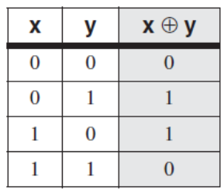
test операнд_1,операнд_2 — операция “проверить” (способом логического умножения).
Команда выполняет поразрядно логическую операцию И над битами операндов операнд_1 и операнд_2. Состояние операндов остается прежним, изменяются только флаги zf, sf, и pf, что дает возможность анализировать состояние отдельных битов операнда без изменения их состояния.

test al,00100000b; test bit 5

not операнд — операция логического отрицания.
Команда выполняет поразрядное инвертирование (замену значения на обратное) каждого бита операнда. Результат записывается на место операнда.
mov al,11110000b
not al ; AL = 00001111b

Для представления роли логических команд в системе команд микропроцессора очень важно понять области их применения и типовые приемы их использования при программировании.
С помощью логических команд возможно выделение отдельных битов в операнде с целью их установки, сброса, инвертирования или просто проверки на определенное значение.
Для организации подобной работы с битами операнд_2 обычно играет роль маски. С помощью установленных в 1 битов этой маски и определяются нужные для конкретной операции биты операнд_1. Покажем, какие логические команды могут применяться для этой цели:
Для установки определенных разрядов (бит) в 1 применяется команда :

or операнд_1,операнд_2

В этой команде операнд_2, выполняющий роль маски, должен содержать единичные биты на месте тех разрядов, которые должны быть установлены в 1 в операнд_1.
or ax,10b ; установить 1-й бит в регистре ax
Для сброса определенных разрядов (бит) в 0 применяется команда:

and операнд_1,операнд_2

В этой команде операнд_2, выполняющий роль маски, должен содержать нулевые биты на месте тех разрядов, которые должны быть установлены в 0 в операнд_1.
and ax,0fffdh ;сбросить в 0 1-й бит в регистре eax
Команда xor операнд_1,операнд_2 применяется:
- для выяснения того, какие биты в операнд_1 и операнд_2 различаются;
- для инвертирования состояния заданных бит в операнд_1.
xor ax,10b ; инвертировать 1-й бит в регистре ax
jz mes ; переход, если 1-й бит в al был единичным
Интересующие нас биты маски (операнд_2) при выполнении команды xor должны быть единичными, остальные — нулевыми.
Для проверки состояния заданных бит применяется команда:

test операнд_1,операнд_2 (проверить операнд_1)

Проверяемые биты операнд_1 в маске (операнд_2) должны иметь единичное значение. Алгоритм работы команды test подобен алгоритму команды and, но он не меняет значения операнд_1.
Результатом команды является установка значения флага нуля zf:
- если zf = 0, то в результате логического умножения получился нулевой результат, то есть один единичный бит маски, который не совпал с соответствующим единичным битом операнд_1;
- если zf = 1, то в результате логического умножения получился ненулевой результат, то есть хотя бы один единичный бит маски совпал с соответствующим единичным битом операнд_1.

test ax,0010h
jz m1 ; переход, если 4-й бит равен 1
Как видно из примера, для реакции на результат команды test целесообразно использовать команду перехода jnz метка (Jump if Not Zero) — переход, если флаг нуля zf ненулевой, или команду с обратным действием — jz метка (Jump if Zero) — переход, если флаг нуля zf = 0.

4.5 Команды для работы с отдельными битами
Команды BT, BTC, BTR и BTS предназначенны для работы с отдельными битами.

Команда ВТ
Команда ВТ (Bit Test, или тестирование бита) копирует бит первого операнда, номер n которого указан во втором операнде, во флаг переноса CF:

ВТ строка_битов, n
Формат операндов:
BT r/m16,imm8
BT r/m16,r16

BT r/m32,imm8

BT r/m32,r32

Команда ВТС (Bit Test and Complement, или тестирование бита с инверсией) копирует бит первого операнда, номер n которого указан во втором операнде, во флаг переноса CF, а затем инвертирует значение этого бита.

Команда BTR (Bit Test and Reset, или тестирование бита со сбросом) копирует бит первого операнда, номер n которого указан во втором операнде, во флаг переноса CF, а затем сбрасывает (т.е. обнуляет) значение этого бита.

Команда BTS (Bit Test апd Set, или тестирование бита с установкой) копирует бит первого операнда, номер n которого указан во втором операнде, во флаг переноса CF, а затем устанавливает в единицу значение этого бита.
В приведенном ниже примере во флаг переноса CF помещается значение 6-ro бита переменной perem, а затем значение этого бита устанавливается в единицу:

Ex.
.data
perem WORD 10001000b

.code
bts perem,6 ; CF=0 perem=11001000b

Пример. Следующая программа выполняет поиск первого пробела в последовательности символов str. По завершении программы, если нет пробелов в ax – 0, иначе значение порядкового номера первого пробела в последовательности. Обозначим long - количество символов в последовательности.

.data
str DB 'Poisc pervogo probela!'
long EQU sizeof str

.code
mov ecx,long
mov esi,-1
mov al,' '
next: inc esi
cmp al,str[esi]
loopne next
jne nol
mov eax,esi
jmp exit
nol: mov eax,0
exit: nop

4.6 Рассмотрим несколько примеров применения вышеприведенных команд
Пример 1. Следующая программа выполняет последовательный поиск первого пробела в ASCII последовательности pos. Если пробел не найден в EAX записывается 0, а если найден запишется номер позиции пробела в последовательности. Последовательность pos имеет l символов.
.data
pos DB ' This is a sequence!'
l EQU sizeof pos

.code
main proc

mov ecx,l
mov esi,-1
mov al,' '
sld: inc esi
cmp al,pos[esi]
loopne sld
jne ne_naiden
mov eax,l
sub eax,ecx
jmp vihod
ne_naiden: mov eax,0
vihod: nop
exit
main ENDP
END main

Пример 2. Следующая программа выполняет сложение двух чисел в упакованном BCD формате. Размерность чисел n байт.
.DATA
bcd1 DB 22h,41h,75h,32h; 32754122
bcd2 DB 31h,27h,53h,62h; 62532731
n EQU lengthof bcd2
.CODE

lea si,bcd1
lea di,bcd2
mov cx,n
clc
cycle: mov al,[si]
adc al,[di]
daa
mov [di],al
inc si
inc di
loop cycle
exit

Пример 3. Следующая программа выполняет сложение двух чисел представленных в виде двух последовательностей ASCII символов.
.DATA
asc1 DB '7','5',2','1','3'; 31257
asc2 DB '6','1',9','9','5'; 59916
l EQU sizeof asc1
.CODE

lea esi,asc1
lea edi,asc2
mov ecx,l
clc
cycle: mov al,[esi]
adc al,[edi]
aaa
mov [edi],al
inc esi
inc edi
loop cycle
exit

Пример 4. Следующая программа выполняет умножение некоторого числа определенного как последовательность десятичных цифр в коде ASCII на число ASCII. Результат сохранится в неупакованном BCD формате.

.CODE
asc1 DB '2','4','7','1','3' ; 31742
l EQU sizeof asc1
dgt DB '4'
asc2 DB 6 DUP(?)
.CODE

lea di,asc2
lea si,asc1
mov cx,l
mov dl,dgt
mov BYTE PTR [di],0
and al,0fh
cycle: mov al,[si]
inc si
and al,0fh
mul dl
aam
add al,[di]
aaa
mov [di],al
inc di
mov [di],ah
loop cycle
exit

Пример 5. Разработать программу, которая выполняет деление некоторого целого числа, определенного как последовательность десятичных цифр в коде ASCII на десятичную цифру в коде ASCII. Результат сохранится в неупакованном BCD формате.

.DATA
asc1 DB '7','2','1','8','9'; 72189
dgt DB '6'; 6
asc2 DB 5 DUP(?)
l EQU sizeof asc1
.CODE

lea si,asc1
lea di,asc2
mov cx,l
mov dl,dgt
and dl,0Fh
xor ah,ah
cicl: mov al,[si]
inc si
and al,0Fh
aad
div dl
mov [di],al
inc di
loop cicl
exit

Пример 6. Программа (16-битная программа, использует функции MSDOS) выполняет: Считывается символ со стандартного ввода и в зависимости от его значения выполняются следующие действия: если этот символ - 'a', на экран выводится последовательность 'Alfa', если 'g', выводится - 'Gama', если 'd' - 'Delta', если другое значение, то выводится последовательность '***':
INCLUDE Irvine16.inc
.DATA
cars DB 'a','g','d'
pos_a DB 'Alfa',13,10,'$'
pos_g DB 'Gama',13,10,'$'
pos_d DB 'Delta',13,10,'$'
pos DB '***',13,10,'$'
act_tbl DW act_a,act_g,act_d
.CODE
main PROC
mov ax,@data
mov ds,ax

mov ah,01h
int 21h
xor bx,bx
next: cmp bx,02h
ja act
cmp al,cars[bx]
je found
inc bx
jmp SHORT next
found: shl bx,1
jmp act_tbl[bx]
act_a: mov dx,OFFSET pos_a
mov ah,09h
int 21h
jmp SHORT vihod
act_g: mov dx,OFFSET pos_g
mov ah,09h
int 21h
jmp SHORT vihod
act_d: mov dx,OFFSET pos_d
mov ah,09h
int 21h
jmp SHORT vihod
act: mov dx,OFFSET pos
mov ah,09h
int 21h
vihod: mov ah,01
int 21h
exit
main ENDP
END main

Используя macro, программа может быть переписана следующим способом:

INCLUDE Irvine16.inc
.DATA
cars DB 'a','g','d'
pos_a DB 'Alfa',13,10,'$'
pos_g DB 'Gama',13,10,'$'
pos_d DB 'Delta',13,10,'$'
pos DB '***',13,10,'$'
act_tbl DW act_a,act_g,act_d

afis macro x,y
mov dx,OFFSET x
mov ah,09h
int 21h
jmp SHORT y
endm

.CODE
main PROC
mov ax,@data
mov ds,ax

mov ah,01h
int 21h
xor bx,bx
next: cmp bx,02h
ja act
cmp al,cars[bx]
je found
inc bx
jmp SHORT next
found: shl bx,1
jmp act_tbl[bx]
act_a: afis pos_a,vihod
act_g: afis pos_g,vihod
act_d: afis pos_d,vihod
act: mov dx,OFFSET pos
mov ah,09h
int 21h

vihod: mov ah,01
int 21h
exit
main ENDP
END main

Пример 7. Предполагается, что байт по адресу perem содержит значения логических переменных x₇, x₆, x₅, x₄, x₃, x₂, x₁, x_{0.} Разработать программу, выполняющую следующую логическую функцию:
Результат сохранить в ah.

.DATA
perem DB 10010011b
.CODE

mov al,perem
mov bl,01011100b
or bl,al
mov bh,11110010b
or bh,al
mov cl,10101101b
or cl,al
xor bl,11011111b
jz true
xor bh,11111110b
jz true
xor cl,11101101b
jz true
xor ah,ah
jmp SHORT continue
true: mov ah,1
continue: nop
exit

Пример 8. Разработать программу, которая переведет некоторое 16-разрядное десятичное число в неупакованном BCD формате в упакованный формат.

.DATA
unpck DB 1,2,4,0,7,8,9,0,6,7,9,1,2,5,8,3
pck DB 8 DUP(?)
.CODE

mov dx,8
mov cl,4
xor si,si
mov di,si
conv: mov ax,WORD PTR unpck[si]
shl al,cl
shr ax,cl
mov pck[di],al
add si,2
inc di
dec dx
jnz conv
exit

Пример 9. {Заполнение экрана последовательностью символов введенных с клавиатуры} Следующая программа читает последовательность из максимум 16-ти символов введенных с клавиатуры и выводит 24 строки по 80 символов в строке содержащие введенную последовательность:

.DATA
buffer LABEL BYTE
max_length DB ? ; максимальная длина
chars_entered DB ? ; количество введенных символов
string DB 17 DUP(?) ; последовательность из 17 символов,
; считается и CR
strings_per_line DW 0 ; сколько последовательностей
;поместятся в одну строку
crlf DB 0Dh,0Ah,'$'

.CODE

mov dx,OFFSET buffer
mov buffer,17
mov ah,0Ah
int 21h
xor bx,bx
mov bl,chars_entered ; в bl – длина последовательности
mov buffer[bx+2],'$'
mov al,80
cbw
div chars_entered ; сколько последовательностей
;поместятся в одну строку
xor ah,ah
mov strings_per_line,ax
mov cx,25
display_screen: push cx
mov cx,strings_per_line
display_line: mov dx,OFFSET string ; вывод последовательности
mov ah,09h
int 21h
loop display_line
mov dx,OFFSET crlf
mov ah,09h
int 21h
pop cx
loop display_screen
exit

Пример 10. Следующая программа (64 бит) суммирует два шестнадцатеричных числа и выводит результат на экран.

ExitProcess proto
WriteString proto
WriteHex64 proto
Crlf proto

.data
qp1 qword 1234h
qp2 qword 2345h
var1 byte "X=",0
var2 byte "Y=",0
var3 byte " X+Y=",0

.code
main proc

mov rdx,offset var1
call WriteString
mov rax,qp1
call WriteHex64
call Crlf

mov rdx,offset var2
call WriteString
mov rax,qp2
call WriteHex64
call Crlf

mov rdx,offset var3
call WriteString
mov rax,qp1
add rax,qp2
call WriteHex64
call Crlf

mov ecx,0
call ExitProcess

main endp
end

4.7 Задание к лабораторной работе (применяйте MACRO)
Необходимо выполнить ассемблирование и анализ в пошаговом режиме в Debug (п. 4.6)

4.8 Варианты индивидуальных заданий
Данные вводить с клавиатуры, а результаты вывести на экран.

1.Определить сколько единичных бит и в каком разряде находится первая единица слева и соответственно справа в слове по адресу slovo и в 32-битном слове начинающегося по адресу dslovo. Пример вывода на экран:
slovo 0101010101010000
dslovo 00001111000011110000111100001111
quantity 1: 6, 16 ; количество 1 в slovo и dslovo
left: 14, 27 ; позиция первых 1-х бит слева, в slovo (14) и dslovo (27)
right: 4, 0 ; соответственно справа

2. С клавиатуры вводится последовательность до 25 символов, завершение ввода Enter и записываются в памяти с адреса string. Необходимо разработать программу, выполняющую упомянутое чтение и устанавливает в “1” 5-й бит регистра dl, если введенный string содержит хотя бы одну шестнадцатеричную цифру, иначе этот бит установится в «0». Содержимое регистра вывести на экран в двоичном коде.

3. Напишите программу, которая переводит некоторое число из 16-ти цифр в упакованном BCD формате расположенного по адресу packed в число в неупакованном BCD формате по адресу unpacked. Последовательности вывести на экран в двоичном коде.

4. Разработать программу, которая переводит некоторую последовательность в обратную последовательность. Последовательность состоит из известного количества символов и находится по адресу string. Эту же задачу решить для случая, когда неизвестно количество символов в строке, но последним символом в строке является @.

5. Разработайте программу, которая группирует 4 величины по 12 бит записанных в 4 последовательных слова в памяти, в 3 последовательных слова в памяти. К примеру,
4 слова – 0123h, 0456h, 0789h, 0abch в
3 слова- 1234h, 5678h, 9abch.

6. Разработайте программу, которая читает последовательность из 4-х шестнадцатеричных цифр (числа BCD), введенных с клавиатуры, переводит это число в неупакованный BCD формат. Вывести оба числа на экран. К примеру, 8976 в- 08090706.

7. Напишите программу, которая умножит два шестнадцатеричных числа, разрядностью 64 бита dp1 и dp2 (по примеру 10).

8. С клавиатуры вводится последовательность из 10-ти символов, напишите программу, которая выводит на экран 20 строк по 75 символов в строке, содержащие введенную последовательность.

Содержание отчета. Отчёт по лабораторной работе должен содержать программы 3-x примеров (*.asm) п. 4.6, а также разработанные программы индивидуального задания из п. 4.8.

Контрольные вопросы к лабораторной работе №4
- Необходимость в командах сдвига.
- Роль маски в логических командах.

